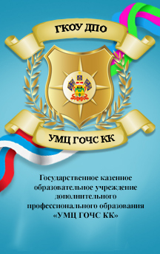
ЭТО НЕОБХОДИМО
ЗНАТЬ!

Меры пожарной безопасности при эксплуатации печи, дымохода

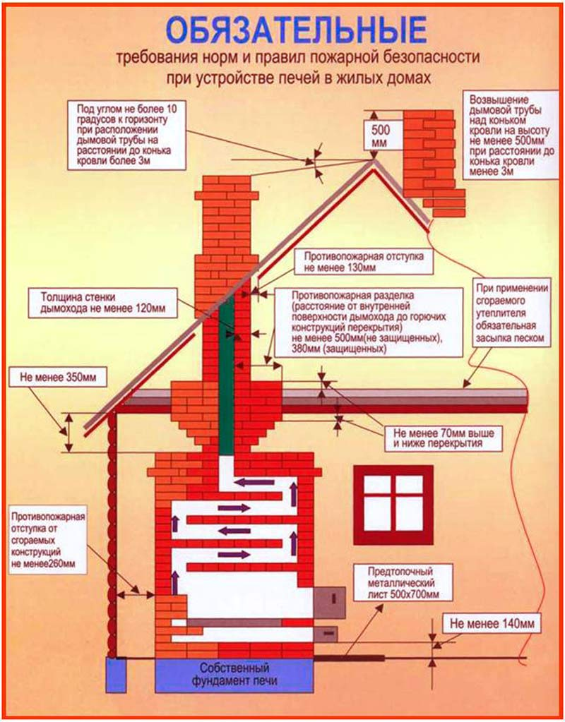
1. Перед началом отопительного сезона прочистить печи и дымоходы, отремонтировать и побелить известковым или глиняным раствором, чтобы можно было заметить появившиеся черные, от проходящего через них дыма, трещины.
При проверке дымоходов контролируют:
наличие тяги и отсутствие засорения;
наличие и исправность разделок, предохраняющих сгораемые конструкции;
исправность и правильность расположения оголовка относительно крыши, близко расположенные деревья и сооружения для того, чтобы удостовериться, что дымоходы размещены вне зоны ветрового подпора.
2. Печь, дымовая труба в местах соединения с деревянными чердачными или межэтажными перекрытиями должны иметь утолщения кирпичной кладки - распушку. Не нужно забывать и про утолщение стенок печи. Для стыковки массива печи с деревянными перегородками применяется противопожарная разделка.
3. Чрезвычайно опасно оставлять топящиеся печи без присмотра или на попечение малолетних детей.
4. Нельзя применять для розжига печей горючие и легковоспламеняющиеся жидкости.
5. Чтобы не допускать перекала печи рекомендуется топить ее два - три раза в день и не более чем по полтора часа.
6. За три часа до отхода ко сну топка печи должна быть прекращена.
7. Чтобы избежать образования трещин в кладке, нужно периодически прочищать дымоход от скапливающейся в нем сажи. Не реже 1 раза в три месяца привлекать печника-трубочиста очищать дымоходы от сажи.
8. Следите за тем, чтобы мебель, занавески находились не менее чем в полуметре от массива топящейся печи.
9. Ни в коем случае нельзя растапливать печь дровами, по длине не вмещающимися в топку. По поленьям огонь может перекинуться на ближайшие предметы, пол и стены.

Единый телефон экстренных оперативных служб – 112

